职业生涯发展报告 - 董俊毅
一、学生基本信息
姓名：董俊毅
学历：本科
专业：计算机科学与技术
技能：Java, Python, SpringBoot, MyBatis, HTML, CSS, JavaScript, Vue, MySQL, Git
证书：
综合竞争力评分：65分
评分理由：具备扎实的技术基础和一定的组织能力，但缺乏项目、竞赛和证书等关键竞争力要素，综合竞争力中等。
二、人岗匹配分析
目标岗位：软件测试
综合匹配度：90.7%
维度 | 匹配度
基础要求 | 70.0%
职业技能 | 100.0%
职业素养 | 92.5%
发展潜力 | 90.0%
技能匹配 | 100.0%
证书匹配 | 100.0%
创新匹配 | 98.7%
学习匹配 | 85.0%
抗压匹配 | 87.4%
沟通匹配 | 98.9%
学历匹配 | 100.0%
专业匹配 | 0.0%
经验匹配 | 100.0%
语言匹配 | 100.0%
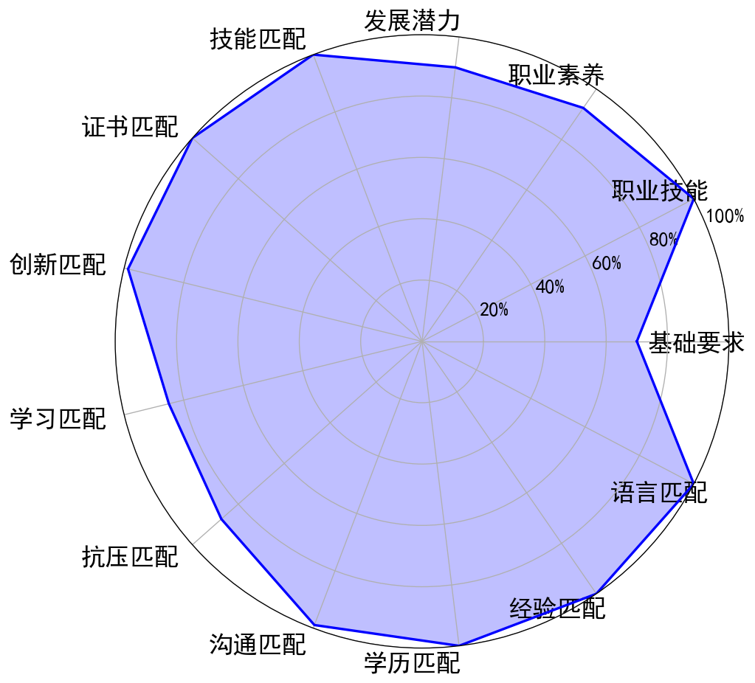
三、职业目标与路径规划
推荐职业目标：软件测试
晋升路径：高级软件测试工程师 → 测试经理 → 质量保障总监
横向换岗路径：DevOps工程师、自动化测试工程师、软件开发工程师
四、区域机会分析
区域 | 招聘数量 | 平均薪资(K) | 主要城市
西部 | 106 | 7.2 - 10.6K | 西安-雁塔区, 重庆-渝北区, 成都-锦江区
东部 | 182 | 8.3 - 13.0K | 深圳-龙岗区, 北京-海淀区, 深圳-南山区
中部 | 67 | 7.3 - 11.1K | 郑州-管城回族区, 郑州-金水区, 南昌-红谷滩区
东北 | 22 | 6.2 - 8.8K | 大连-甘井子区, 沈阳-浑南区, 哈尔滨-南岗区
五、差距分析
学生能力与岗位要求基本匹配，但仍需在细节上进一步优化。
六、PDCA发展计划
Plan：
1. 职业目标：获得软件测试岗位的offer
2. 学术/技能目标：掌握软件测试相关知识，提升测试用例设计和自动化测试能力
3. 平台/资源：利用LeetCode、牛客网等平台进行练习，关注测试相关的公众号和论坛
4. 个人能力提升目标：提高创新能力至4/5，增强沟通能力至4/5，提升抗压能力至4/5
5. 时间规划：在接下来的3个月内完成技能提升和求职准备
Do：
1. 具体行动1：学习软件测试理论知识，包括测试流程、测试类型、测试工具等
2. 具体行动2：实践测试用例设计，每周完成至少5个测试用例编写任务
3. 具体行动3：学习自动化测试工具如Postman、Selenium、JMeter等，并完成相关项目练习
4. 具体行动4：参加线上或线下的软件测试相关培训课程，提升专业技能
5. 具体行动5：每天保持2小时的技能学习时间，周末进行综合复习和总结
Check：
1. 评估周期：每两周进行一次进度检查
2. 评估指标：测试用例设计正确率、自动化测试项目完成情况、技能测试成绩
3. 偏差识别：分析在测试用例设计中出现的问题，查找自动化测试中的技术难点
4. 个人能力评估：每月进行一次自我评估，记录创新能力、沟通能力和抗压能力的变化
Act：
1. 备选方案：若在测试工具使用上遇到困难，可寻求导师或同行帮助，或调整学习计划
2. 资源补充：加入软件测试相关的社群，获取更多学习资料和求职信息
3. 调整策略：根据评估结果优化学习内容，增加实战项目经验，提升综合竞争力
4. 心态调整：面对压力时采用合理的时间管理和放松方式，保持良好心态
七、岗位调动建议
学生目前具备扎实的编程基础和开发经验，但目标岗位是软件测试，因此需要调整技能方向并补充相关知识。为了实现职业发展，可以从以下两方面入手
1. 如何晋升到更高岗位
首先需要掌握软件测试的核心技能，包括测试理论、测试用例设计、测试流程管理以及缺陷跟踪工具的使用。建议学习软件测试基础课程，了解黑盒测试、白盒测试、自动化测试等概念。同时可以学习常用的测试工具如Postman、JMeter、Selenium、Appium等，提升自动化测试能力。在积累经验方面，可以参与公司或学校的测试项目，负责编写测试用例、执行测试、记录缺陷并协助开发人员修复问题。此外，考取相关证书如ISTQB（国际软件测试资格认证）将有助于提升专业度。随着经验增长，逐步承担更多测试管理职责，如测试计划制定、测试团队协作与沟通，最终向测试经理甚至质量保障总监方向发展。
2. 如何转换到相关岗位
如果希望转向DevOps工程师、自动化测试工程师或软件开发工程师等岗位，需要根据具体方向补充相应技能。例如转向DevOps需要学习持续集成/持续交付（CI/CD）、容器化技术（如Docker、Kubernetes）、云平台（如AWS、阿里云）等知识。转向自动化测试则需深入学习Python脚本编写、自动化测试框架搭建、接口测试等。若考虑转为软件开发工程师，可进一步强化Java后端开发能力，学习微服务架构、分布式系统设计等内容。同时建议参与开源项目或实际开发项目，积累实战经验。拓展人脉方面，可以加入相关技术社区、参加行业会议或线上论坛，与从业者交流获取最新信息和机会。通过不断学习和实践，逐步实现岗位转型。
八、学习资源推荐
您的能力与岗位要求基本匹配，建议通过项目实践进一步提升综合能力。
九、评估周期与动态调整
建议每3-6个月进行一次自我评估，根据学习进度和行业变化调整计划。

